Grunddataprogrammets delaftale 1 om effektiv ejendomsforvaltning og genbrug af ejendomsdata under den Fællesoffentlige Digitaliseringsstrategi 2012 – 2015

Ejendomsdataprogrammet - Matriklen
Løsningsarkitektur

Version: 0.1
Status: Udkast
Oprettet: 30. april 2013

Dokument historie
Version | Dato | Beskrivelse | Initialer
Indholdsfortegnelse
1. Indledning 3
1.1 Dokumentets formål 3
1.2 Dokumentets sammenhæng til øvrige dokumenter 3
1.3 Læsevejledning 4
2. Arkitekturrammer 5
2.1 Arkitekturmodel 5
2.2 Arkitekturprincipper 5
3. <xxx> løsningen 6
3.1 Overblik 6
3.2 <Element xxx> 6
4. Øvrige vilkår 7
4.1 <Vilkår xxx> 7

Indledning

Dokumentets formål
Dokumentet tjener to hovedformål:
- For at sikre at ejendomsdataprogrammet forretningsmæssigt og arkitekturmæssigt hænger sammen på løsningsniveau – inden større udviklingsprojekter igangsættes – udarbejdes der ift. de tre grunddataregistre – Matrikel, BBR og Ejerfortegnelse – en løsningsarkitektur, som kvalitetssikres i sammenhæng.
Dokumentet her beskriver Matriklens løsningsarkitektur til brug for denne tværgående kvalitetssikring.
- Derudover danner løsningsarkitekturen rammerne for kravspecificering og udvikling hhv. tilpasning af Matrikel løsning til Ejendomsdataprogrammet.

Dokumentets sammenhæng til øvrige dokumenter
NB! Nedenstående figur tilrettes den konkrete kontekst.

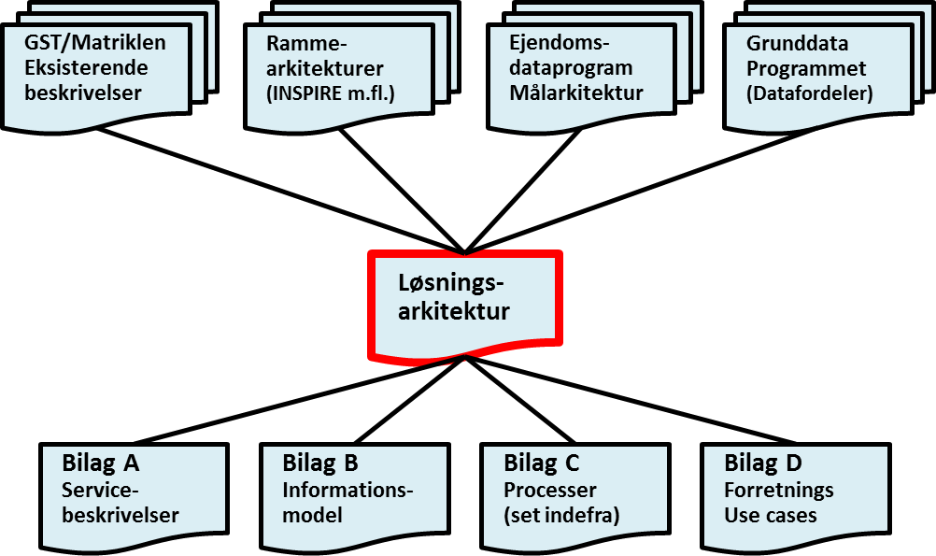
Figur 1. Løsningsarkitekturens sammenhæng til andre dokumenter.
Løsningsarkitekturen er opbygget af et hoveddokument og fire underbilag. Dokumentet her udgør hoveddokumentet.

Rammerne omkring løsningsarkitekturen kommer primært fra fire kilder:
- Grunddataprogrammet, som har udstukket rammerne for den overordnede løsningsarkitektur – herunder krav om udstilling af grunddata via Datafordeleren. Grunddataprogrammet har også udstukket rammer ift. en fællesoffentlig datamodel og dertil hørende standarder.
- Ejendomsdataprogrammet, som gennem en målarkitektur og tilhørende bilag har udstukket rammerne for ejendomsdata som grunddata.
- Rammearkitekturer – skal uddybes ift. den konkrete kontekst.
- GST/Matriklen - Eksisterende beskrivelser - skal uddybes ift. den konkrete kontekst.

Læsevejledning
Udover dette indledende kapitel indeholder dokumentet følgende kapitler:
<Nedenstående skal tilpasses det konkrete indhold>
- Kapitel 2 – Arkitekturrammer
Indeholder en beskrivelse af løsningens overordnede arkitekturmæssige sammenhænge og strukturer samt andre arkitekturmæssige rammer, som er styrende for et efterfølgende design af løsningen.
- Kapitel 3 – Løsningens elementer
Indeholder en beskrivelse af de enkelte elementer i løsningen.
- Kapitel 4 – Øvrige vilkår
Indeholder en beskrivelse af øvrige vilkår for løsningen, som ikke er fastlagt i arkitekturprincipper eller i eksisterende eller planlagte elementer.

I tilknytning til løsningsarkitekturdokumentet er der fire bilag:
- Bilag A: Servicebeskrivelser og integrationer
Indeholder en beskrivelse af de forskellige services og serviceoperationer, som Matriklen udstiller, samt af de ikke servicebaserede integrationer, som er relevante for løsningen. Omfatter både services til brug for ajourføring af Matriklen og services til at udstille ejendoms- og matrikeloplysninger via Datafordeleren.
- Bilag B: Informationsmodel
Indeholder en beskrivelse af informationsmodeller i relation til Matriklen.
Der er tale om hhv. en lagringsmodel og en udstillingsmodel for Matriklen.
- Bilag C: Processer (set indefra)
Indeholder en beskrivelse af de til løsningsarkitekturen hørende processer. Der er her tale om en detaljering af målarkitekturens ”processer udefra” med interne processer hos GST – ”processer set indefra”.
- Bilag D: Forretnings use cases
Indeholder en oversigt over de til løsningsarkitekturen hørende use cases inkl. en beskrivelse af de enkelte use cases.

Arkitekturrammer

Arkitekturmodel
<Her gives en overordnet beskrivelse af løsningens overordnede arkitekturmæssige sammenhænge og strukturer, der har betydning for løsningens opbygning, samt de omgivelser løsningen skal fungerer i, herunder de interne og eksterne systemer løsningen har integrationer til.
Arkitekturmodellen viser de forskellige arkitekturlag og infrastrukturelementer som f.eks. sikkerhedskomponent og servicebus.
Formålet er at beskrive løsningens arkitekturmæssige betingelser - herunder at give et samlet overblik over de dele, der er i scope for løsningen, uanset om disse nyudvikles eller genanvendes fra den eksisterende løsningsarkitektur.>

Figur 2. Arkitekturmodel for Matriklen
<De forskellige arkitekturelementer beskrives kort med beskrivelse af, hvilken funktionalitet de varetager.>

Arkitekturprincipper
<Her gives et overblik over de arkitekturprincipper, som gælder for løsningen, idet der henvises til de relevante dokumenter - målarkitektur, standarder, referencearkitekturer og arkitekturmønstre (eksempelvis kommunikationsmønster) - for uddybende beskrivelser.>

<xxx> løsningen
<NB! Hvis det giver mening at opdele beskrivelsen af løsningen i flere dele – eksempelvis en omkring Matriklen og en omkring Datafordeler anvendelse/integration – gentages kapitel 3.

Overblik
<Løsningens relationer til andre systemer, både interne og eksterne, og til arkitekturmodellens elementer, illustreres med en oversigtsfigur.
Alle de systemer og arkitekturelementer, som er relevante for løsningen beskrives.>

Figur 3. Oversigtsfigur

<Element xxx>
<Gentages for hvert element i løsningen.

<Hvert løsningselement beskrives med formål, informationsansvar, væsentlige integrationer, og andre forhold af betydning for løsningen, herunder f.eks. driftsplatform og udviklingsmiljø. Planlagte ændringer, herunder ændringer som foretages i forbindelse med projektet beskrives.>

Øvrige vilkår
<Her er der mulighed for at beskrive vilkår for løsningen, som ikke er fastlagt i arkitekturprincipper eller i eksisterende eller planlagte elementer.>

<Vilkår xxx>

